**Fachschule für Berufliches Gymnasium Fachrichtung:**

**Information- und Kommunikationstechnologie**

am Beruflichen Schulzentrum für Elektrotechnik Dresden

Strehlener Platz 2, 01219 Dresden

**Belegarbeit**

**im Fach Wirtschaft / Recht**

**Thema:**

Algorithmisches Trading:

Entwicklung einer eigenen Handelsstrategie

von

Karl Oskar Böhme

TIG23

Betreuende Lehrkraft: Herr Große

Abgabetermin: 10.1.2025

**Inhaltsverzeichnis**

1 Einleitung 3

2 Grundlagen des algorithmischen Tradings 3

2.1 Definition 3

2.2 Entwicklung 4

2.3 Wirtschaftliche Bedeutung und Markanteil 4

2.4 Candle (Kerze) 5

3 Entwicklung eines Algorithmus 6

3.1 Handelsobjekt 6

3.2 Kategorie 6

3.3 Indikatoren 7

3.4 Implementierung 7

3.5 Backtesting und Analyse 8

4 Entwicklung eines eigenen Algorithmus 8

4.1 Handelsobjekt (FXOPEN:XAUUSD) 8

4.2 Kategorie (Trend-Trading) 8

4.3 Indikatoren 8

4.3.1 EMA 8

4.3.2 Relativ Strength Index (RSI) 9

4.4 Implementierung 9

4.4.1 EMA 10

4.4.2 RSI 10

4.4.3 Verbinden der Indikatoren 11

5 Backtesting und Analyse 12

6 Zusammenfassung 14

# Einleitung

Algorithmisches Trading, auch als automatisierter Handel bekannt, hat sich in den letzten Jahren zu einer der dominierenden Methoden im Finanzsektor entwickelt. Durch den Einsatz leistungsfähiger Computer und die zunehmende Vernetzung und Digitalisierung, ergibt sich die Möglichkeit es komplexe Handelsentscheidungen innerhalb kürzester Zeit zu treffen. Der vollautomatisierte Handel ist in allen Investorengruppen von Institutionen über Fonds bis hin zu privaten Kleinanlegern verbreitet. Alle erhoffen sich durch den Einsatz Vorteile in den Märkten zu erzielen.

Das Ziel dieser Arbeit ist es, die Entwicklung einer eigenen algorithmischen Handelsstrategie zu untersuchen und die dafür notwendigen Schritte systematisch zu beschreiben. Die Methodik der Arbeit umfasst die theoretischen Grundlagen des algorithmischen Tradings sowie die praktische Entwicklung einer eigenen Handelsstrategie mithilfe einer Programmiersprache. Der Aufbau gliedert sich wie folgt: Im zweiten Kapitel werden die Grundlagen und Entwicklung des algorithmischen Tradings erläutert. Das dritte Kapitel umfasst eine allgemeine Einführung in die Algorithmus Entwicklung. Im vierten Kapitel erfolgt die Auswahl der Indikatoren und Entwicklung eines eigenen Algorithmus. Kapitel fünf widmet sich dem Backtesting und Analyse der entwickelten Handelsstrategie, sowie Auswertung.

Mit dieser Arbeit soll ein fundierter Einblick in die Welt des algorithmischen Tradings gewährt werden und aufgezeigt werden, wie sich individuelle Handelsstrategien entwickeln lassen.

# Grundlagen des algorithmischen Tradings

## Definition

Algorithmisches Trading, auch als Algo Trading bezeichnet, umfasst die Anwendung von Software-Algorithmen für die vollautomatische Ausführung von Orders (Handelsaufträgen). Dabei lassen sich zwei große strategische Bereiche unterscheiden: einmal die Generierung von Orders (Buy Side-Algorithmen) und zum anderen die Verwaltung dieser Aufträge (Sell Side-Algorithmen). Buy Side-Algorithmen überwachen ein Marktsegment mit dem Ziel bei einem profitablen Marktzustand einen Kaufauftrag für handelbare Papiere zu generieren. Dafür werden verschiedene Marktdaten fortlaufend analysiert. Sell Side-Algorithmen verwalten handelbare Papiere, das heißt beim Erreichen vorgegebener Parameter werden Kauf- oder Verkaufsaktionen durchgeführt.[1]

## Entwicklung

Das Konzept des automatisierten Handelssystems wurde erstmals 1949 von Richard Donchian, einem amerikanischen Trader, angewendet. Zum damaligen Zeitpunkt musste die Ausführung festgeschriebener Regeln für das Kaufen und Verkaufen seiner Ressourcen noch manuell durch seine Angestellten verrichtet werden.1 Mit der Entwicklung des Computers entstand auch die erste elektronische Handelsplattform, die Anfang der 1980er von Thomas Peterffy eingeführt wurde. Er gründete das Unternehmen "Interactive Brokers". Vollautomatisches Algorithmisches Trading zeigte sich in den 1990er Jahren zu ersten Mal. Die Entwicklung moderner leistungsfähiger Computer ermöglicht die Verbreitung von Algorithmischen Trading und ist somit kostengünstig bis hin zum Kleinanleger Bereich. Diese Art von automatisiertem Handel entwickelte sich aus der Idee Handelsentscheidungen schnell, ohne Emotionen und anderen Einflüssen die Menschen beeinträchtigen, zu treffen. Hochentwickelte Computer ermöglichen die Verarbeitung von wesentlich größeren Datenmengen und damit eine bessere und detaillierte Analyse der Marktdaten. Da der automatische Handel verschiedene Anlageklassen und Marktsegmente abdecken kann, lässt er eine schnellere Reaktion auf neue Marktchancen zu und damit breitere Portfolios, welche die Abhängigkeit von einzelnen Anlagepapieren reduzieren.[2],[3],[4]

## Wirtschaftliche Bedeutung und Markanteil

"Etwa 60-75 Prozent des gesamten Handelsvolumens auf dem US-amerikanischen Aktienmarkt, den europäischen Finanzmärkten und den wichtigsten asiatischen Kapitalmärkten werden laut Select USA im Jahr 2018 durch algorithmischen Handel generiert. Das gesamte Handelsvolumen des algorithmischen Handels in Schwellenländern wie Indien wird jedoch auf rund 40 Prozent geschätzt." Quantified Strategies, von der diese Aussage stammt, ist nur eine der vielen Onlineplattformen die unter anderem Handelsstrategien zur Verfügung stellen und Märkte analysieren.

Abbildung : Markt Anteile von Algorithmischen Trading

Die Aussage verdeutlicht wie bedeutend das Algorithmische Trading für den internationalen Handel geworden ist. Eine andere Analyse Plattform von Goldman Sachs veröffentlichte 2017 die in Abbildung 1 dargestellte Entwicklung des Markanteils von Algorithmischen Trading anhand der Auftrags-Klassen. Dort erkennt man das enorme Wachstum des vollautomatischen Handels.[5]

## Candle (Kerze)

Abbildung : Information in einer Candle (Kerze)

Eine Candle repräsentiert die Preisentwicklung in einem definierten Zeitraum. Es gibt steigende und fallende Candles. Abbildung 2 zeigt die Informationen einer Candle. Der Zeitraum den eine Candle umfasst ist frei wählbar, er wird als Intervall bezeichnet.

# Entwicklung eines Algorithmus

Die Entwicklung einer Handelsstrategie kann in fünf Schritte geteilt werden. Um einen eigenen Algorithmus entwickeln zu können, sollte man mit dem Verstehen des Handelsobjektes und seinem Verhalten im Markt beginnen. Daneben sind Programmierkenntnisse notwendig.

## Handelsobjekt

Als erstens wird das Handelsobjekt festgelegt, wie etwa Aktien, Rohstoffe, Forex oder Indizes. Jedes Handelsobjekt hat verschiedene Vor- und Nachteile und es eigenen sich nicht alle Strategien für jedes Handelsobjekt.

## Kategorie

Folgend sollte eine Handelskategorie festgelegt werden. Hier stehen viele zur Wahl, am häufigsten sind: Day-, Positions-, Swing-, Trend-Trading und Scalping.[6]

Day-Trading das Handeln am Tag und das Schließen der Trades vor Marktschluss. Durch das klassische Verhalten werden Risiken vermieden, die zum Beispiel durch das nicht Beobachten des Objektes auftreten. Das verkleinert die Verluste und vermeidet zusätzliche Kosten.

Position-Trading basiert darauf über einen längeren Zeitraum eine offene Position zu unterhalten. Dies geschieht häufig über Wochen, Monate oder Jahre. Das "große" Zeitfenster macht die Strategie zu einer Langzeit-Strategie, im Gegensatz zum Day-Trading welche eine Kurzzeit-Strategie ist.

Swing-Trading ist eine Zusammensetzung von technischen Analysen und den sog. "Swings" in den Preisbewegungen eines Handelsobjekts. "Ein 'Swing High' tritt auf, wenn sich der Kurs nach oben bewegt, ein 'Swing Low' bezeichnet hingegen einen Kursrückgang."6 Das Ziel der Strategie ist es Profit durch den Verkauf beim Kurshoch zu erzielen und durch Käufe beim Kurstief.

Im Gegensatz zum Reagieren auf kurze Swings ist das Ziel des Trend-Tradings eine Trendänderung zu identifizieren. Passend zu diesem Ziel entwickeln Trader eine Liste mit Bedingungen für das Öffnen und eine für das Schließen eines Trades. Somit ist der Zeitraum für einen offenen Trade in dieser Strategie irrelevant.

Im Gegenzug ist Scalping eine Strategie, die auf dem Momentum von Preisbewegungen aufbaut. Was sie zu einer sehr kurzzeitig haltenden Strategie macht. Hier werden Position meist nur wenige Minuten oder sogar Sekunden gehaltenen. Trader, die diese Strategie benutzen werden, auch als Scalper bezeichnet.

## Indikatoren

Nach dem jetzt das Handelsobjekt und die Strategie-Kategorie festgelegt worden sind, können die Indikatoren ausgewählt werden, welche die gewünschten Ereignisse identifizieren. Hier gibt es praktisch unendlich viele verschiedene. Die richtige Balance und Kombination zu finden, könnte als eine unmögliche Aufgabe beschrieben werden. Durch dieses Phänomen ist es wichtig einen Toleranzbereich festzulegen, in welchem sich die identifizierten Ereignisse aufhalten. Einer der bekanntesten und meist genutzten ist der "EMA 200", "EMA" steht hier für Exponential Moving Average und "200" für 200 Candles als Datenmenge. Was der "EMA 200" zeigt ist der Trend eines Preiskurses, in diesem Fall ein längerfristiger Trend. Es können auch kürzere Trends bestimmt werden, in dem der Zeitraum des Indikators verkürzt wird, zum Beispiel 30 Tage, um einen mittelfristigen Trend zu identifizieren.[7]

## Implementierung

Der nächste Schritt ist die Implementierung der Indikatoren. Es müssen also eine Programmiersprache und Programme ausgewählt werden, in denen die Indikatoren dann geschrieben werden, um den Vorgang vollautomatisch zu machen sowie die Möglichkeit Kauf- und Verkaufsaufträge stellen zu können. Um ein Beispiel zu nennen könnte man Python als Programmiersprache und Metatrader5 als Programm benutzten. Für Metatrader5 existiert eine Bibliothek in Python, was das Interagieren wesentlich vereinfacht.[8]

## Backtesting und Analyse

Als letztes ist das Backtesting und die Analyse sowie Fein-Tuning von den Indikatoren. Dies ist der Schritt, der meist die einzelnen Parameter der Indikatoren verändert, wie bei EMA 200 könnte sich herausstellen das der EMA 100 besser geeignet ist oder umgekehrt. Es werden also die Parameter geändert, um die Empfindlichkeit der Indikatoren anzupassen damit sie in den gewünschten Toleranzbereich kommen. Das Ziel dabei ist es nicht zu früh oder zu spät die ausgewählten Ereignisse identifizieren, um den Profit zu erhöhen.

# Entwicklung eines eigenen Algorithmus

## Handelsobjekt (FXOPEN:XAUUSD)

Ich benutzte für meine Arbeit, den Handelswert "FXOPEN:XAUUSD". Es ist ein beim Broker FXOPEN gehandelter Goldwert auf der Basis von US-Dollar. Es handelt sich dabei um ein Waren CFD von Gold. CFD-Trading ist das Spekulieren von Preisbewegungen eines Handelsobjektes, somit besitzt man nicht das Handelsobjekt selbst und ist nur den Preisbewegungen ausgesetzt. Ein Vorteil ist die Flexibilität der CFDs, da Profite durch Fallen und Steigen des Preises erzielt werden können.[9]

## Kategorie (Trend-Trading)

Ich habe Trend-Trading ausgewählt und mich für einen 30 Minuten Intervall entschieden, da ich zurzeit in diesem Bereich über die größte Erfahrung verfüge.

## Indikatoren

### EMA

Wie schon beschrieben handelt es sich hier um den Exponential Moving Average. Welche Candle Menge hier am besten passt, wird sich im Backtesting herausstellen. Ich werde hier einen höheren Wert verwenden, um weniger reaktiv auf Ausbrüche zu sein.

### Relativ Strength Index (RSI)

Der RSI ist ein Momentum-Indikator. Er beschreibt die Geschwindigkeit der Änderung des Preises.

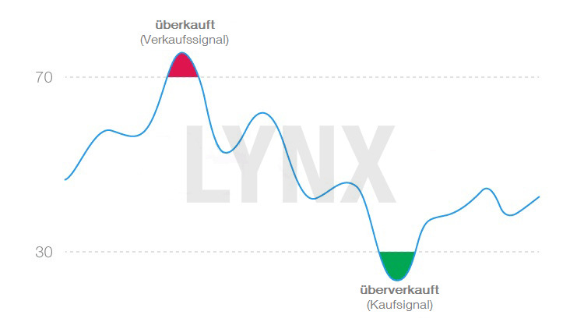

Abbildung : (Momentum indikatoren Relative Strength Index (RSI), kein Datum)

Der Indikator kann Werte zwischen 0 und 100 annehmen. Dabei sind große Werte Anzeichen dafür das das Objekt stark gekauft wird und Werte kleiner 30 das es stark verkauft wird. Welche Candle Menge sich am besten eignet, wird sich auch hier wieder im Backtesting zeigen. Da ich allerdings einen mehr reaktiven RSI haben möchte, wird es sehr wahrscheinlich nicht über 50 gehen.

## Implementierung

Die Implementierung habe ich in PineScript ausgeführt, um das Backtesting zu vereinfachen. PineScript ist eine Programmiersprache, die von der Charting-Plattform TradingView entwickelt wurde und dort direkt ausführbar ist. Da sie auf die Erstellung von Indikatoren und Algorithmen spezialisiert ist, sind somit auch schon alle notwendigen Funktionen, um Handel zu betreiben vorhanden.

### EMA

Der Exponential Moving Average wird wie folgt beschrieben:

$$EMA_{n} = \frac{Wichtung}{1+Länge}⋅Preis_{n}+EMA_{n-1}⋅\left(1-\frac{Wichtung}{1+Länge}\right)$$

Formel : EMA

wobei "Wichtung" die Stärke der neuesten Werte verdeutlicht. Und "Länge" die Anzahl der verwendeten Candles ist.[10]

source_ema = input.source(close, "source", group = "EMA")

length_ema = input.int(100, "length", group = "EMA")

ema_value = ta.ema(source_ema, length_ema)

plot(ema_value, title = "ema_value", color = color.blue)

Da TradingView eine eingebaute Funktion für den EMA hat, kann ich mir Zeit und Arbeit sparen. Wenn der EMA unter den Preis fällt, dann möchte ich ein Kaufsignal. Und ein Verkaufsignal, wenn der EMA über den Preis steigt.

long_ema = ta.crossunder(ema_value, source_ema)

short_ema = ta.crossover(ema_value, source_ema)

### RSI

Der Relativ Strength Index wird in vier Stufen gebildet. Grundlage sind wählbare Eckdaten der Candle (Öffnungs-, Höchster-, Niedrigster-, Schließungspreis).[11]

a) Änderung zum vorherigen Preis.

$$Änderung_{n}=Preis_{n}-Preis_{n-1}$$

Formel : Preis Änderung (RSI)

b) Feststellen ob Gewinn oder Verlust

$$Gewinn_{n}=max\{Änderung_{n};0\}$$

Formel : Gewinn (RSI)

Formel : Verlust (RSI)

c) RSI Exponential Moving Average von Gewinn und Verlust

$$RMA_{Gewinn_{n}}=\frac{1}{Länge}⋅Gewinn_{n}+RMA_{Gewinn_{n-1}}⋅\left(1-\frac{1}{Länge}\right)$$

Formel : RMA-Gewinn (RSI)

Formel : RMA-Verlust (RSI)

d) relative Stärke und Index

$$rs=\frac{RMA_{Gewinn_{n}}}{RMA_{Verlust_{n}}}$$

Formel : relative Stärke (RSI)

$$index=100-\left(\frac{100}{1+rs}\right)$$

Formel 8: Index (RSI)

source_rsi = input.source(close, "source", group = "RSI")

length_rsi = input.int(32, "length", group = "RSI")

// lay rsi over price graph and adjust to lay 50 on the price

rsi_value = ta.rsi(source_rsi, length_rsi) - 50 + source_rsi

plot(rsi_value, title = "rsi_value", color = color.purple)

Wie beim EMA hat TradingView auch für den RSI eine eingebaute Funktion. Wenn der RSI über den Preis steigen, dann möchte ich ein Kaufsignal und im Gegenteil ein Verkaufsignal.

long_rsi = ta.crossover(rsi_value, source_rsi)

short_rsi = ta.crossunder(rsi_value, source_rsi)

### Verbinden der Indikatoren

Wenn sich beide Indikatoren einig sind, wird die jeweilige Handelsaktion durchgeführt.

if long_ema and long_rsi and time_cond

    strategy.close_all()

    strategy.entry("long", strategy.long)

if short_ema and short_rsi and time_cond

    strategy.close_all()

    strategy.entry("short", strategy.short)

Die Variable "time_cond" ist nur da, um ein Zeitfenster festzulegen. Somit können die Statistiken von dem Strategie Tester direkt benutzt werden, ohne aufwendige Umrechnungen.

start_date = input.time(timestamp("2024-11-15T00:00:00"), group = "time window")

end_date = input.time(timestamp("2024-11-30T00:00:00"), group = "time window")

time_cond = time >= start_date and time <= end_date

# Backtesting und Analyse

Der Algorithmus ist eingestellt mit einem Startvermögen von 10'000 USD (Papiergeld) und pro Kaufaktion mit 80% seines Gesamtvermögens zu handeln. Ich betrachte einen kurzen, aber informationsreichen Zeitraum, ab dem 15. November 2024 bis zum 30. November 2024.

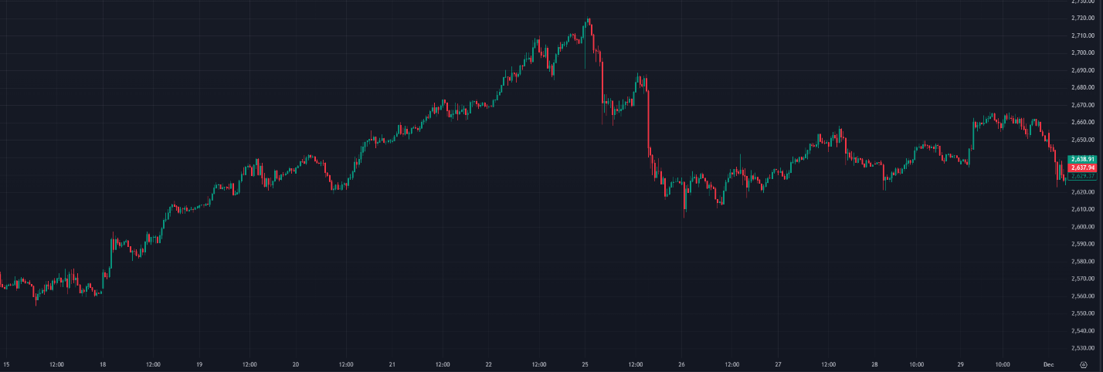

Abbildung : Graph ohne Indikatoren

Im dem folgenden Bild können wir sehen, was die Indikatoren errechnen und wo der Algorithmus Handel betreibt. Dies wurde in mehreren Analyseversuchen getestet und letztlich mit dem EMA einer Candle Länge von 100 bezogen auf den Schlusspreis. Und dem RSI einer Candle Länge von 32 ebenfalls bezogen auf den Schlusspreis.

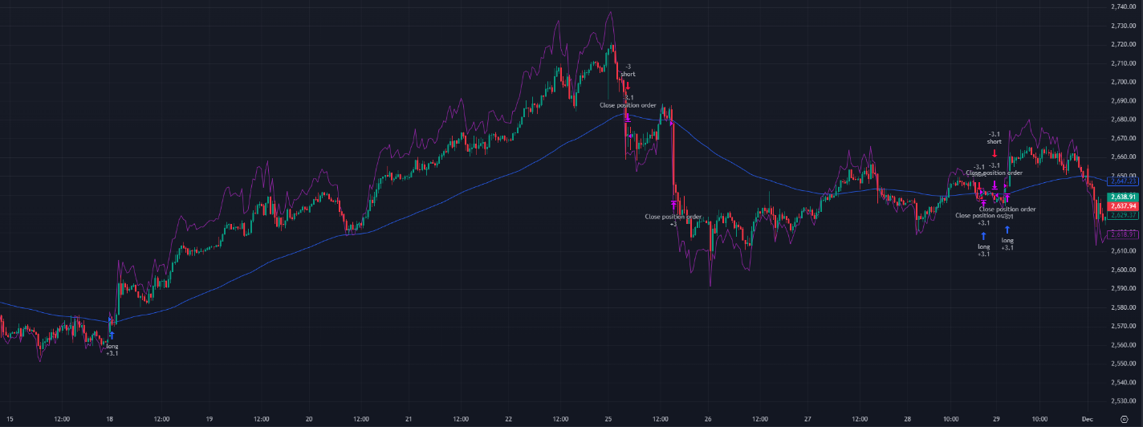

Abbildung : Graph mit Indikatoren und Handelsaktionen

Der erste Trade ist genau, worauf diese Strategie abzielt. Er geht vom 18. November 2024 00:30Uhr mit einem Preis von 2'573,99 USD bis zum 25. November 2024 04:30Uhr mit einem Preis von 2'671,38 USD, erzielt rund 300 USD mit einer Handelsgröße von 3,1 Einheiten.

Abbildung 6: Graph des gesuchten Trades

Dabei hat er "nur" einen maximalem Drawdown (der höchstmögliche Verlust) von 12,93 USD, diese ist gleich nach dem Einstieg in den Trade und somit absolut erwartet. Der maximale Run-up (der höchstmögliche Profit) liegt hier bei rund 456,82 USD und somit zwar 50% mehr als der Profit, allerdings auch nur da unser EMA 100 zu träge ist, um ein Verkaufssignal eher zu geben. Was allerdings den Trade auch beschützt hat am 20. November 2024, wäre ohne diese Trägheit ein Verkaufssignal gekommen und wir hätten den ganzen Profit danach verloren. Im Ganzen ist es genau der Trade, denn ich versucht habe mit dieser Kombination zu finden. Er umfasst die Trendveränderung vom 18. November 2024 bis zum nächsten Wechsel am 25. November 2024. Später allerdings macht sich ein Problem bemerkbar, das mit der Trägheit von dem EMA 100 ergibt.

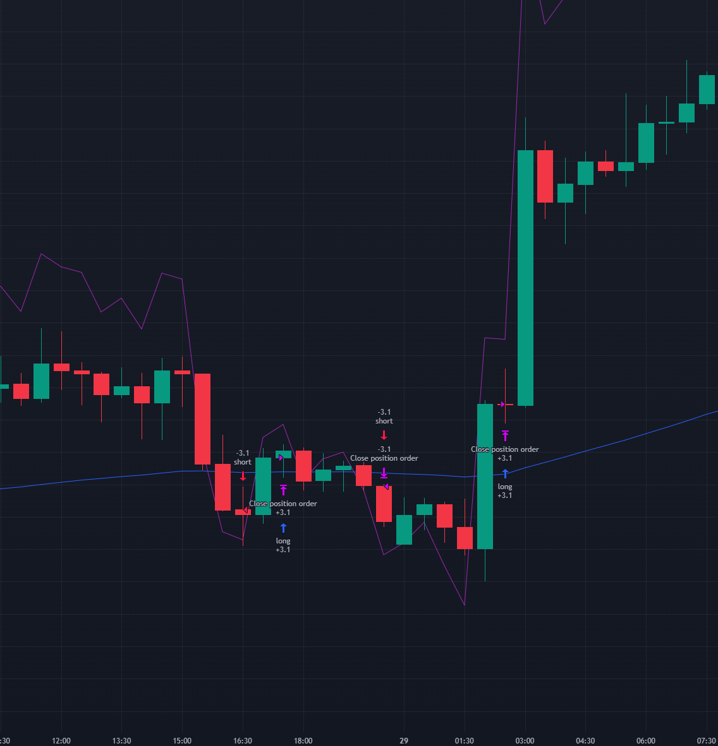

Abbildung : Graph von Trägheitsproblem (EMA)

Da der EMA praktisch stabil bleibt und sich dem Preis angleicht, entstehen zusammen mit reaktiven RSI hier viele Handelsaktionen, welche zu Verlusten führen, wenn auch nur zu kleinen. Insgesamt gehen hier 51,88 USD verloren, in 4 Trades.

# Zusammenfassung

Der in der vorliegenden Arbeit vorgestellte eigene Algorithmus für Trend-Trading ist nur ein kleines Beispiel von unendlich vielen Möglichkeiten von Indikatorkombinationen. Er soll die prinzipielle Vorgehensweise beim Algorithmischen Trading verdeutlichen. Über das gesamte Zeitfenster von 15 Tagen platziert mein Algorithmus 5 Trades. Dabei erwirtschaftet er 250.03 USD Profit und hat einen "Profit Factor", Gewinn pro ein Einheit Verlust, von 5,819. Was heißt das pro 1 USD Verlust rund 6 USD Gewinn erzielt hat. Zudem mit nur einem Profitable Trade Prozentanteil von 20% und einem maximalem Drawdown von 246,13 USD.

**Literaturverzeichnis**

Bunge, J. (19. 04 2012). *Interactive Brokers Founder, CEO To 'Gradually' Retire*. Abgerufen am 21. 12 2024 von The Wall Street Journal: https://www.wsj.com/articles/BL-DLB-37771

*Die Top-5-Handelsstrategien*. (kein Datum). Abgerufen am 22. 12 2024 von IG: https://www.ig.com/de/trading-strategien/die-top-5-handelsstrategien-190307

Donchian, R. (15. 11 1995). *Donchian’s 5 and 20 day Moving Averages*. Abgerufen am 21. 12 2024 von https://www.chrisperruna.com/: https://www.chrisperruna.com/2007/09/24/donchians-5-and-20-day-moving-averages/

*EMA 200 | Berechnung und Einsatz im Trading*. (kein Datum). Abgerufen am 28. 12 2024 von Tradistats: https://tradistats.com/ema-200-berechnung-und-einsatz-im-trading/

*Exponential Moving Average*. (kein Datum). Abgerufen am 05. 01 2025 von Trading View: https://www.tradingview.com/support/solutions/43000592270-exponential-moving-average/

Groette, O. (07. 04 2024). *What Percentage of Trading Is Algorithmic? (Algo Trading Market Statistics)*. Abgerufen am 22. 12 2024 von Quantified Strategies: https://www.quantifiedstrategies.com/what-percentage-of-trading-is-algorithmic/

Jehmlich, D. T. (08. 04 2020). *Algorithmic Trading*. Abgerufen am 21. 12 2024 von Gabler Banklexikon: https://www.gabler-banklexikon.de/definition/algorithmic-trading-70264/version-377279

*MetaTrader module for integration with Python*. (kein Datum). Abgerufen am 30. 12 2024 von MQL5: https://www.mql5.com/en/docs/python_metatrader5

*Momentum indikatoren Relative Strength Index (RSI)*. (kein Datum). Abgerufen am 05. 01 2025 von LYNX (Broker): https://www.lynxbroker.de/app/uploads/2016/06/20160609-Momentum-indikatoren-Relative-Strength-Index-RSI-lynx-daytrading.png

Mueller, N. (15. 08 2024). *Was ist ein Algo Trading? | Algorithmischer Handel erklärt*. Abgerufen am 21. 12 2024 von Trading.de: https://trading.de/lernen/algo-trading/

*Relative Strength Index (RSI)*. (kein Datum). Abgerufen am 05. 01 2025 von TradingView: https://www.tradingview.com/support/solutions/43000502338-relative-strength-index-rsi/

*What is CFD trading*. (kein Datum). Abgerufen am 05. 01 2025 von IG: https://www.ig.com/en/cfd-trading/what-is-cfd-trading-how-does-it-work

**Abbildungsverzeichnis**

Abbildung 1: Markt Anteile von Algorithmischen Trading 5

Abbildung 2: Information in einer Candle (Kerze) 5

Abbildung 3: (Momentum indikatoren Relative Strength Index (RSI), kein Datum) 9

Abbildung 4: Graph ohne Indikatoren 12

Abbildung 5: Graph mit Indikatoren und Handelsaktionen 12

Abbildung 6: Graph des gesuchten Trades **Error! Bookmark not defined.**

Abbildung 7: Graph von Trägheitsproblem (EMA) 14

**Formelverzeichnis**

Formel 1: EMA 10

Formel 2: Preis Änderung (RSI) 10

Formel 3: Gewinn (RSI) 10

Formel 4: Verlust (RSI) 10

Formel 5: RMA-Gewinn (RSI) 11

Formel 6: RMA-Verlust (RSI) 11

Formel 7: relative Stärke (RSI) 11

Formel 8: Index (RSI) 11

Ich erkläre, dass ich die vorliegende Arbeit selbstständig und ohne fremde Hilfe verfasst und keine anderen Hilfsmittel als angegeben verwendet habe. Insbesondere versichere ich, dass ich alle wörtlichen und sinngemäßen Übernahmen aus anderen Werken als solche kenntlich gemacht habe.

Ort:

Datum: …………………………. Unterschrift: ………………………

1. (Jehmlich, 2020)
2. (Mueller, 2024)
3. (Donchian, 1995)
4. (Bunge, 2012)
5. (Groette, 2024)
6. (Die Top-5-Handelsstrategien)
7. (EMA 200 | Berechnung und Einsatz im Trading)
8. (MetaTrader module for integration with Python)
9. (What is CFD trading)
10. (Exponential Moving Average)
11. (Relative Strength Index (RSI))